MBTI 연애해 / 모바일

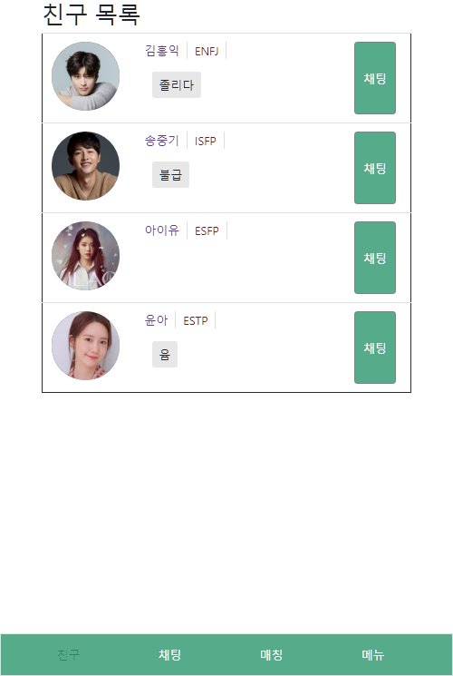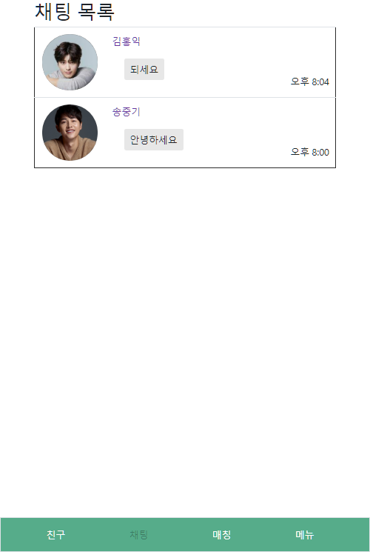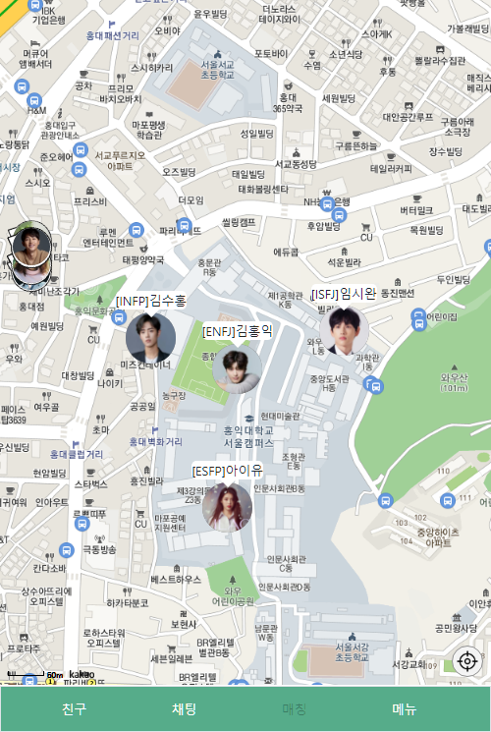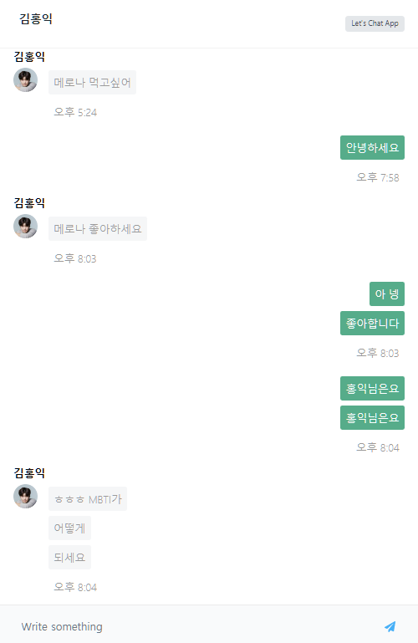
.
김은삼 교수님

회원 가입 후 매칭을 통해 내 주변 유저들의 프로필을 조회하고 친구 신청을 할 수 있습니다. 친구가 된 유저는 친구목록에 추가되고 채팅방을 생성하여 서로 채팅할 수 있습니다.
코로나로 인해 외출이 어려워지고 자연스러운 만남의 기회가 줄어들면서 소셜 데이팅 앱이 인기를 끌고 있습니다.

저희는 기존 소셜 데이팅 앱 시스템에 최근 유행하고 있는 MBTI 성격유형을 결합하여 MBTI 소개팅 앱을 개발하였습니다.



ALGORITHM

SUMMARY

DEMONSTRATION

TOOL

MOTIVATION
B711166 장혜리

